Уважаемые педагоги!
Представляем вашему вниманию рекомендации при проведении уроков в классе, где учится ребенок с кохлеарным имплантом.

Основную роль в адаптации ребенка после кохлеарной имплантации к жизни в коллективе слышащих детей играет учитель класса. Педагогу важно знать особенности такого ребенка и владеть некоторыми специальными приемами, облегчающими для ребенка с КИ устное общение и процесс обучения.
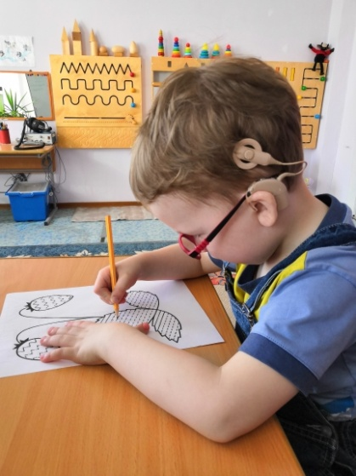

Давайте рассмотрим правила работы на уроке с такими детьми:

- создайте комфортную атмосферу на уроке для ребёнка с КИ;

- когда пишите на доске старайтесь меньше времени проводить спиной к классу, так как ребенок с КИ нуждается в слухозрительном восприятии;

- используйте большое количество наглядности для лучшего восприятия материала (опорные карточки, таблицы-подсказки, памятки-инструкции);

- диктанты с детьми с КИ выполняйте индивидуально;

-используйте максимальное число каналов получения информации (слуховой, зрительной, моторной) для работы с текстами. Обращайте внимание учащегося на особенности текста, учите выделять по ходу чтения ключевые слова, фразы, значимые разделы;

- продумывайте цели всех уровней: цели обучения данному предмету; цели всего урока, его частей, отдельных заданий и т.д. Помните, что правильно сформулированная цель – это оптимальная модель ожидаемого результата. Регулярно сообщайте (выводите) цели для учащегося с КИ вместе с другими учениками класса. Начинайте все значимые части урока с ясных целевых установок и завершайте их краткими итогами;

- не допускайте собственной активности и многословия на уроке. Как можно чаще привлекайте учащихся в качестве помощников учителя;

- систематически используйте творческие и информационные задания;

- проводите в ходе урока динамическую паузу с конкретными задачами (профилактика утомления глаз, правильное дыхание, переключение и восстановление внимания, стоя-сидя);

- используйте опоры при ответах: план связного рассказа, вопросы, карточки схемы, рисунки, опорные слова;

- готовьте к контрольным и проверочным работам: давайте подобные упражнения на уроке, включайте фактический и речевой материал контрольных заданий и другие предварительные работы, давайте похожие задания на дом;

- предлагайте индивидуальные домашние задания: те же упражнение как у всех, но меньшее по объему, облегченное или полностью индивидуальное задание;

- используйте для развития слухового восприятия, внимания и памяти - задания с пропуском элементов, нахождение лишнего элемента, исправление ошибок;

- проводите на уроках игры, игровые упражнения, разучивайте считалки, отгадывайте загадки, ребусы (это не мешает обучению детей, а, наоборот, помогает детям знакомиться с новым для них учебным материалом);

- придерживайтесь принципа «лучше меньше, но лучше». Пусть за урок выполнили три задания, но ребенок понял, как их выполнял;

- выстраивайте деятельность учащегося с КИ на уроке поэтапно и чётко формулируйте выводы по завершению каждого этапа урока;

- разработайте систему оценивания (словесную) с учетом динамики развития, вести записи в тетради: что получилось, что не получилось.

Успехов вам уважаемые учителя!

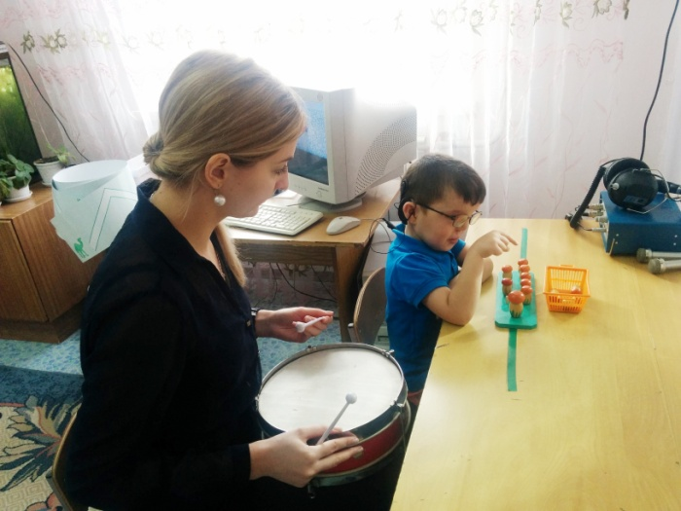

Контактные данные:

ГБОУ РХ «Школа-интернат для детей с нарушениями слуха», г.Абакан,
пр. Дружбы Народов, 31
E-mail: gemchygena1@mail.ru
Официальный сайт школы: http://surdo.khakasiyaschool.ru
Тел. 8(3902)23-03-33, 23-02-84.

Государственное бюджетное общеобразовательное учреждение Республики Хакасия «Школа-интернат для детей с нарушениями слуха»

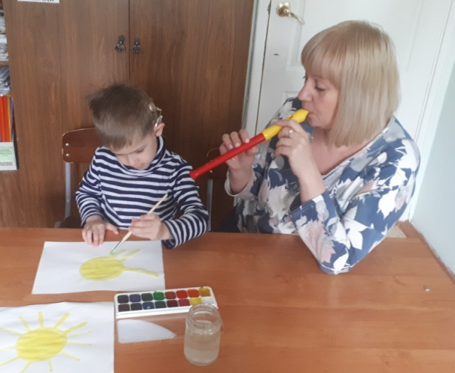

Рекомендации учителю класса, в котором учится ребенок перенесший операцию кохлеарная имплантация

